Конспект урока.
ДПОП «Живопись»
Класс: 2
Предмет: Рисунок.
Преподаватель: Сомова Юлия Генриховна.
Тема: «Роль пропорций в изучении натуры. Создание художественного образа».

Цель: изучить значение пропорций в работе с натуры и в создании художественного образа.

Задачи:
Воспитывающие:
- Творческое отношение к процессу обучения;
- Осознанное изучение натуры.
Развивающие:
- Развитие образного мышления;
- Формирование логического и аналитического мышления;
- Развитие наблюдательности и глазомера;
- Обучающие
- Умение анализировать и сопоставлять;
- Закрепление навыков визирования и определения пропорций предмета.

План урока:
- Значение пропорций в изображении предметов с натуры.
а) «Соотношение величин и натура» (презентация).
б) Определение пропорций предметов в натюрморте (работа по карточкам).
в) Создание новых форм путем изменения пропорциональных соотношений частей предмета (практическая работа по конструктивному анализу формы предмета и созданию новой).
- Пропорции и художественный образ.
а) «Пропорции и художественный образ
в истории изобразительного искусства» (презентация).
б) Подбор ассоциативных образов к созданным ранее формам предметов.

3. Подведение итогов, выводы.

Ход урока:
"Многие приходят и смотрят, но только некоторые видят", - так гласит мудрость.
Здесь в школе мы учимся смотреть, что бы потом видеть. Именно умению смотреть и наблюдать, а затем и создавать посвящен наш урок.
«Соотношение величин и натура»
(информация сопровождается презентацией)
Пропорция (лат. соотношение, соразмерность) — соотношение величин частей художественного произведения между собой, а также каждой части с произведением в целом.
Соблюдение пропорций гарантирует нам узнаваемость изображаемого предмета.
Основные величины на плоскости листа – это высота и ширина. Измерение и сопоставление производится методом визирования, с помощью карандаша. За единицу измерения берется малая величина. (Рис. 1)
Рис. 1 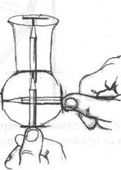

Задание 1. Определите, каково соотношение высоты к ширине на данных рисунках? (Рис. 2 а, б, в) (1:1,1:2, 2:1)
Рис. 2 а 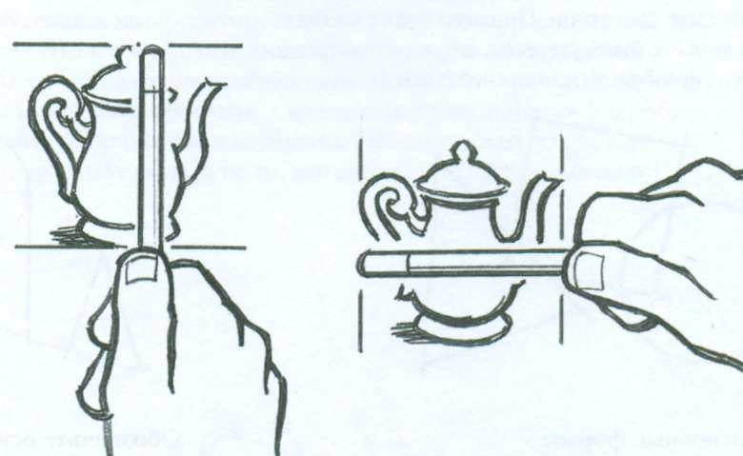 б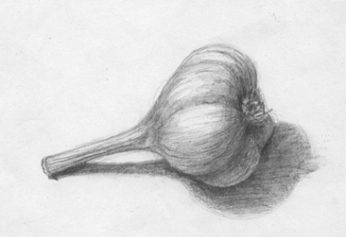 в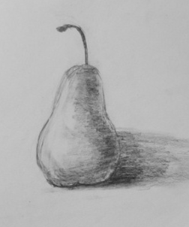

Давай те понаблюдаем, что произойдет с предметом, если не соблюдать общих пропорций (Рис. 3). Изменяя соотношения ширины к высоте, мы получаем совершенно разные изображения кувшинов.
Рис. 3 а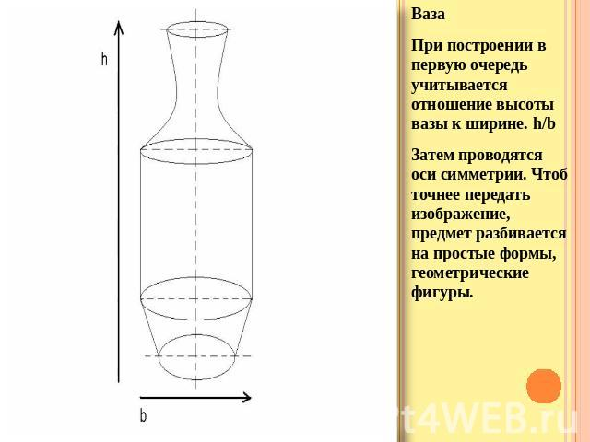 б в

Многие предметы имеют сложную конструкцию, состоящую из нескольких частей и конечно очень важно уметь находить соотношение каждой части к целому и сравнивать части между собой. (Рис. 4)
Рис. 4 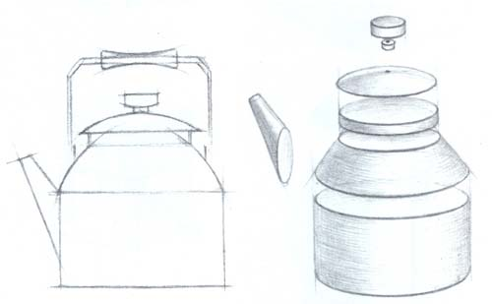

Задание 2. Определите пропорции лейки. Рис.5
- Высоту лейки к ее ширине (1:1).
- Высоту ручки к высоте лейки (1:3).
- Высоту ручки к высоте основной части лейки (1:2).
- Длину носика и высоту основной части (1:1).
Рис. 5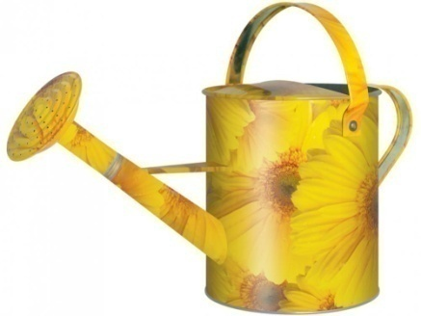
Особенно важно соблюдение пропорций в портрете. Посмотрите, как изменилось лицо известной актрисы Киры Найтли при изменении соотношений общих размеров лица (Рис. 6).
Рис. 6.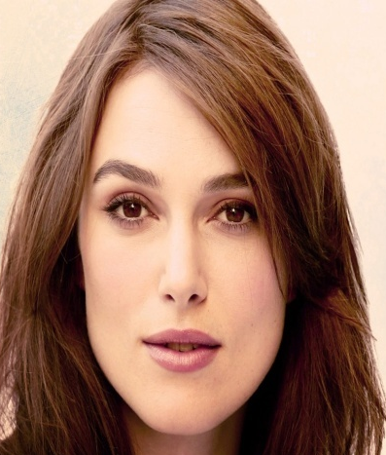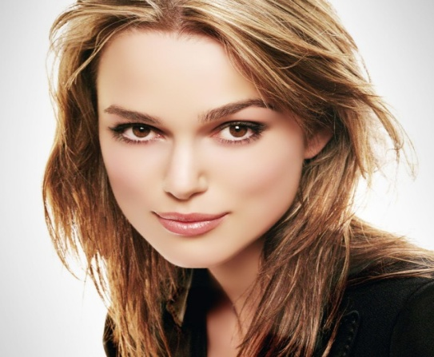

На Рис.6 два карандашных изображения скульптурной головы Аполлона Бельведерского. На всех рисунках сходство условное. Это следствие неправильного определения общих и частных пропорций.

На рис.6 а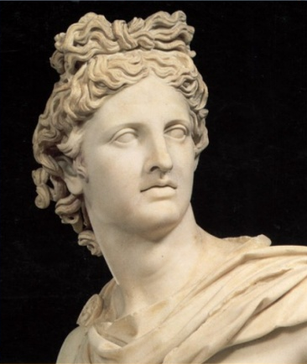 б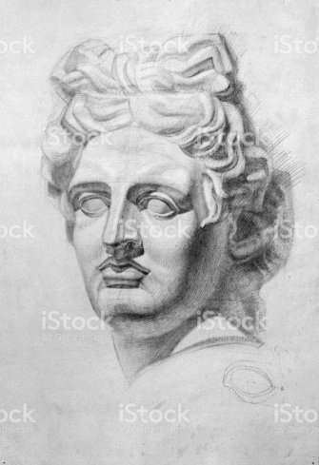 в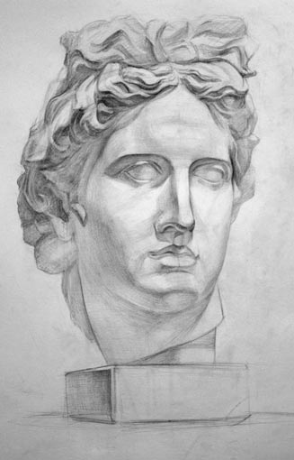

Исходя из вышеизложенного мы можем сделать вывод: умение определять пропорции очень важно для узнаваемости и передачи характерных черт конкретных предметов.

Определение пропорций предметов натюрморта
(работа по карточкам).

Следующий этап нашего урока – это самостоятельная работа по карточкам.
Задание 3. На карточках в технике аппликация выполнены простые натюрморты из двух предметов. Измерьте, определите общие и частные пропорции предметов и заполните таблицу.

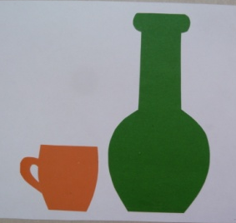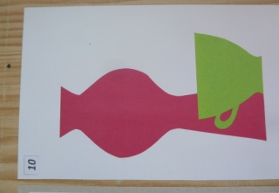

Определите следующие пропорции:
Высота малого предмета к высоте большого
Ширина малого предмета к ширине большого
Общие пропорции большого предмета
Общие пропорции малого предмета
Ширину малого предмета к высоте большого

Задание 4. Проанализируйте конструкцию данного вам предмета. Разбейте на составляющие и путем изменения пропорций частей, создайте новые предметы. (Рис.7)

Рис.7 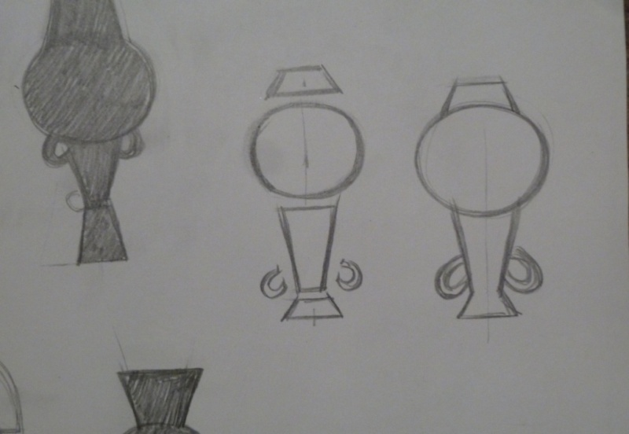 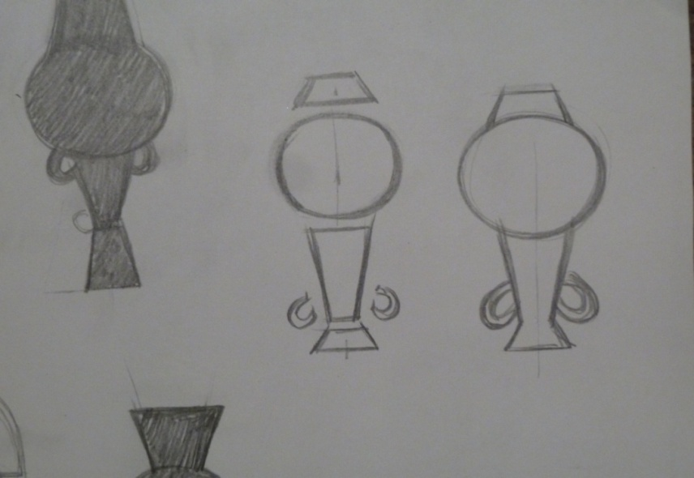
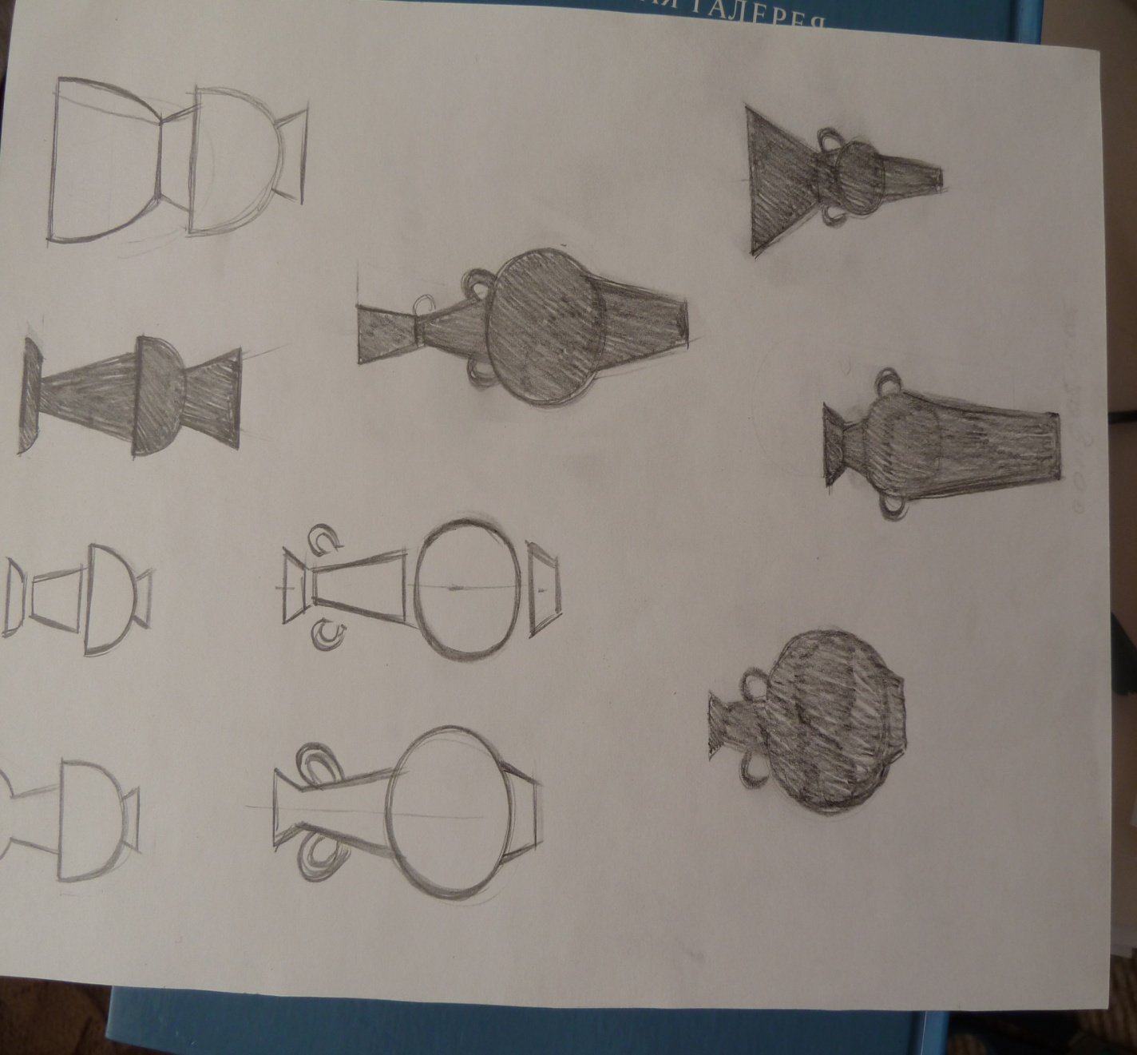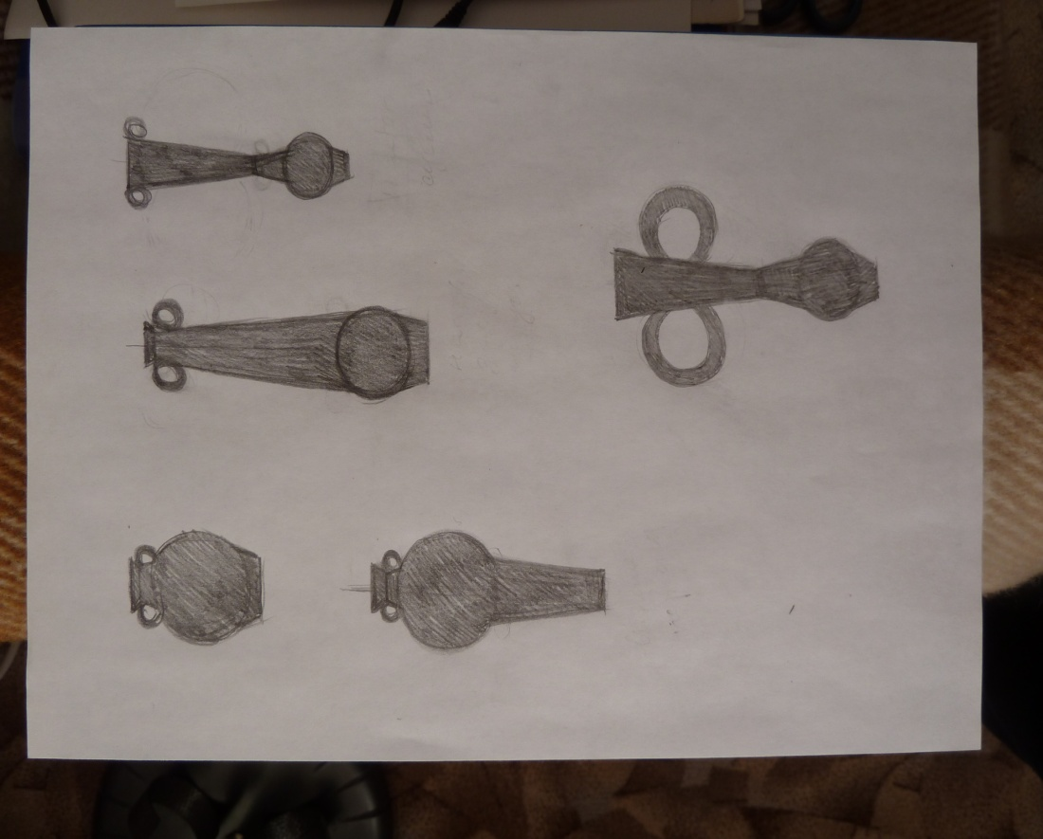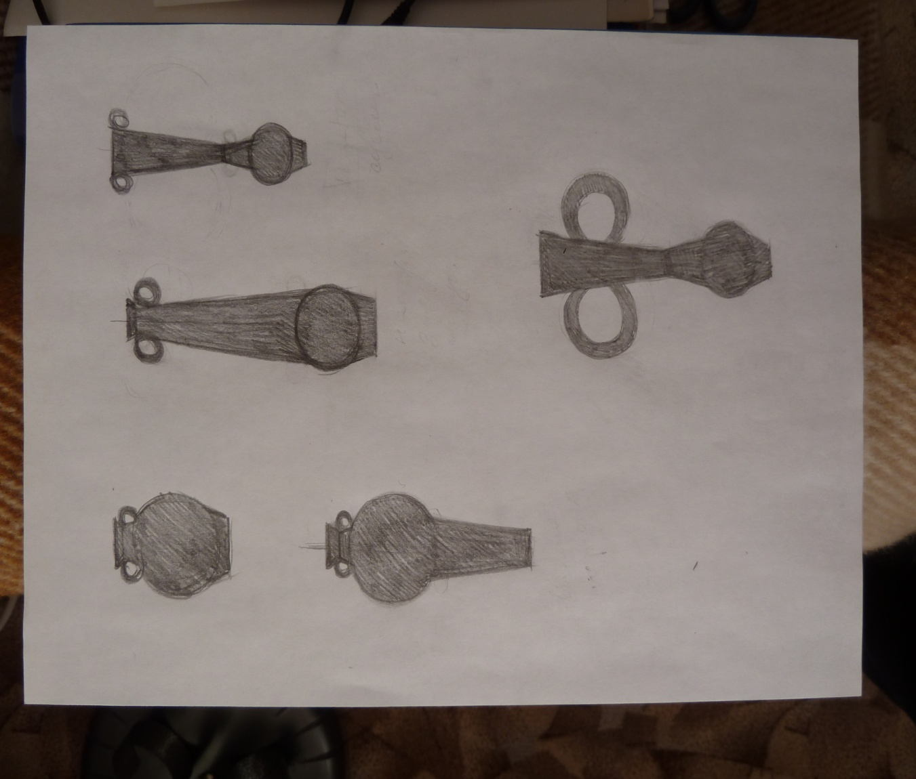

«Пропорции и художественный образ в истории изобразительного искусства»
(информация сопровождается презентацией).

Считается, что пропорцию придумали древние греки, так как не признавали дробей, но называли они равенство двух отношений (a: b=c:d) аналогией. Латинское название пропорция появилось позже.
Но еще раньше в древнем Египте для правильного изображения фигур разработали квадратную сетку в 18 единиц. За единицу брали размер среднего пальца руки. Боги, фараоны и простые смертные изображались согласно иерархии. От большего к меньшему. Но вписанные в сетку они оставались пропорциональными. Строгое соблюдение выработанных норм позволяли выполнять части одного произведения разными мастерами. Когда такие части составляли в единую композицию, то они точно сходились, и не было нарушения пропорций.
Древние греки были одержимы идеей все прекрасное рационально рассчитывать и облекать в математические формулы. Так появились идеальные пропорции фигуры и лица.
Греческая архитектура проста в конструкции. Для строительства храмов богам, зодчие обратились к пропорциям человека. Согласно легенде дорический храм возник следующим образом: чтобы определить пропорции колонны они взяли за основу ногу мужчины и соизмерили стопу(ширину) к ее высоте 1/6. Затем просчитали пропорции остальных частей, взяв за единицу радиус колонны, таким образом, чтобы здание создавало впечатление мощи и силы.
При постройке храма ионийцы взяли пропорцию, которой отличаются стройные женщины: толщина колоны составила 1/8 ее высоты. Благодаря этому колонны казалась выше, чем они были на самом деле, а храм выглядел легким и стройным. Таким образом, храмы, имея практически одни и те же архитектурные элементы, в разных пропорциях создавали различные образы.
Пропорции готических соборов создавали ощущение устремленности вверх, символизируя средневековую идею стремления души к небу.
В древнерусской иконописи пропорции фигуры не соблюдались. Их намеренно вытягивали, уподобляя свече, что создавало визуальный эффект их легкости, преодолевало телесность и объемность их тел.
Многие художники, работая над своими произведениями, изменяют реальные пропорции для большей выразительности художественного образа. В картине «Меньшиков в Березове» Суриков нарушает соотношение роста человека и высоты избы. Если Меньшиков встанет, то проломит потолок. Художник намеренно искажает пропорцию, чтобы подчеркнуть невозможность достижения былого величия.

Подбор ассоциативных образов к созданным ранее формам предметов. Самостоятельная работа.
Задание 5. Подберите к созданным вами ранее предметам названия – одушевите их.
Возможно, один напомнит вам своими формами сухую старушку, другой атлета, третий - летящую птицу.

Итоги: поместить удачные варианты на доску и прокомментировать подобранные образы.

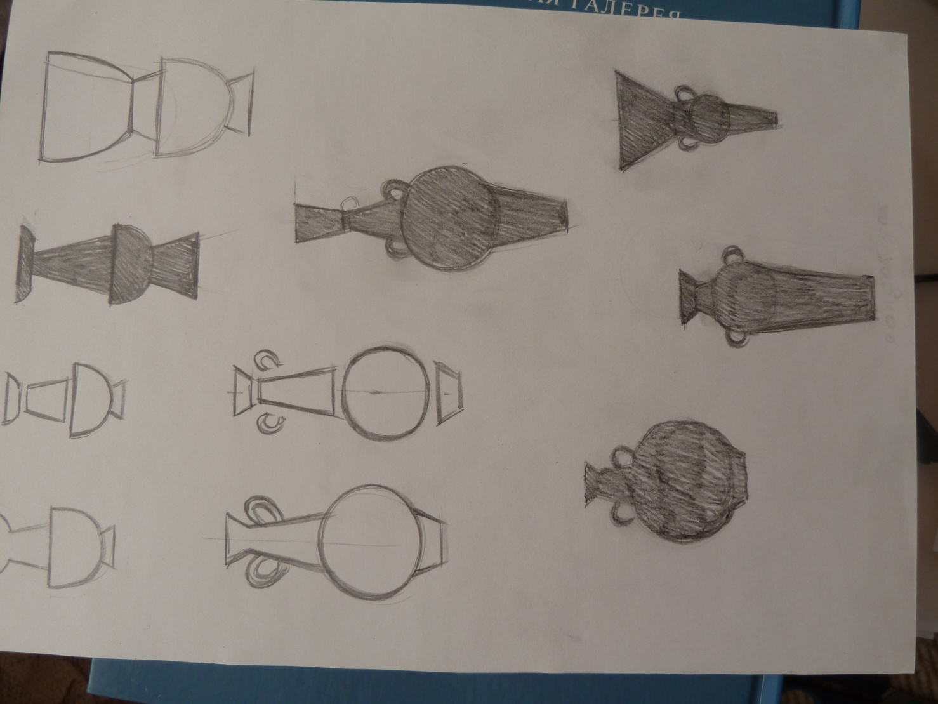 «солдат»

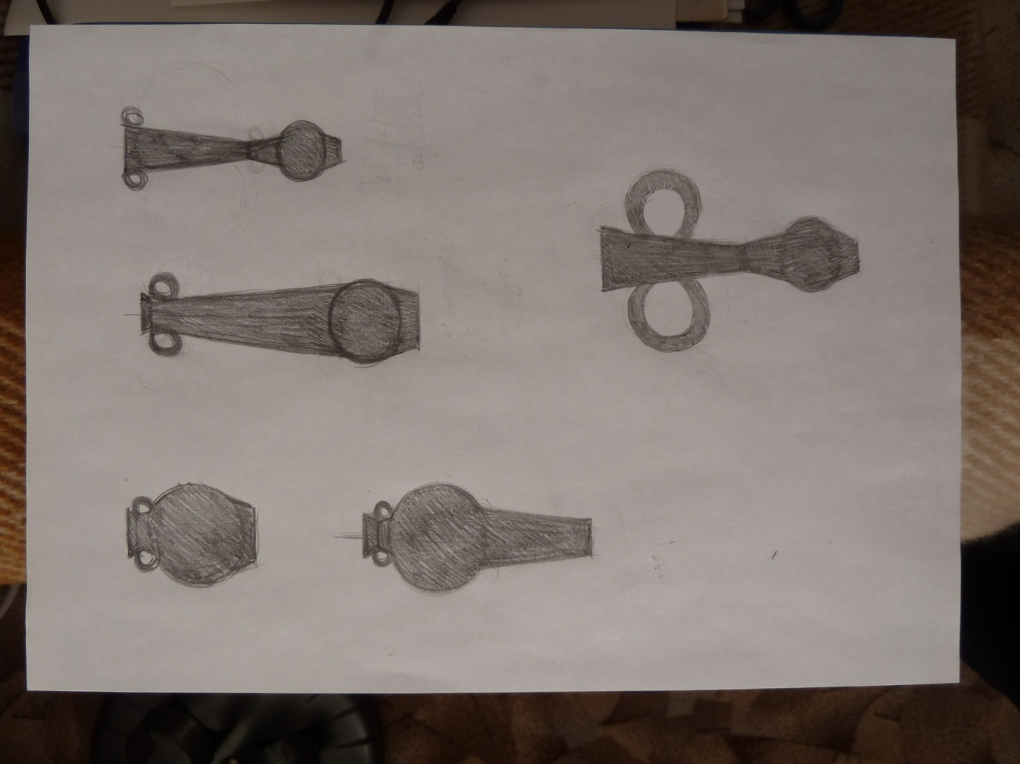 «важная персона»

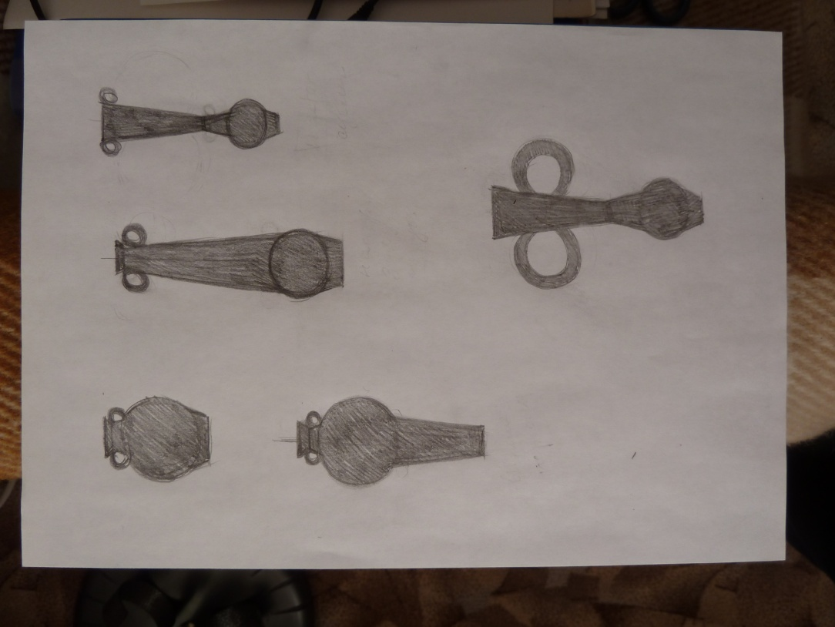 «кобра»
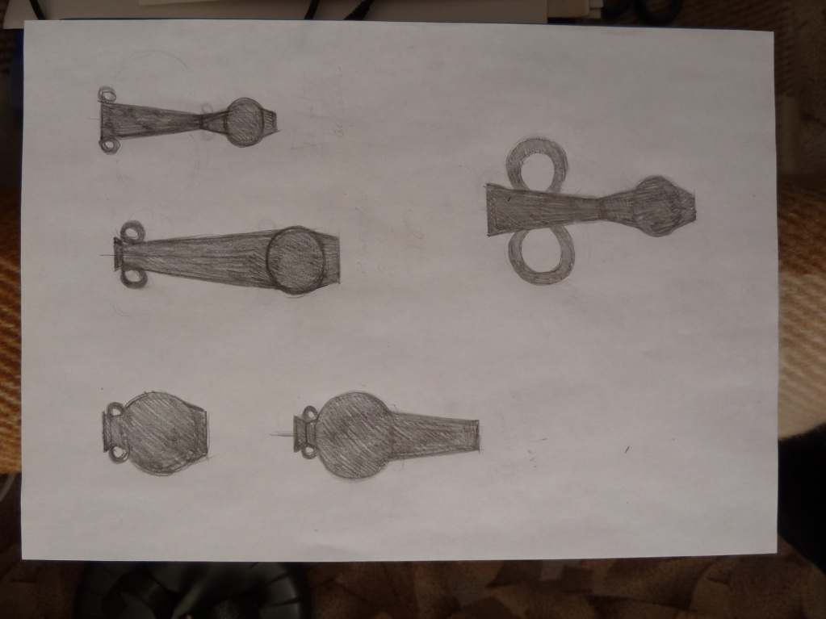 «встревоженный заяц»
Вывод: Изменение пропорции ведет к изменению формы, и как следствие изменению содержания.
Поэтому очень важно, изучая натуру, следовать пропорциям. Одновременно наблюдать, какое настроение и состояние рождает тот или иной пропорциональный строй.

